质量管理

1 概述
本计划的目的在于对所开发的系统软件规定各种必要的质量控制和质量保证措施，以保证交付的软件能够满足项目委托书或合同规定的各项需求。
本模块描述了影响软件质量的每个主要元素.

2 组织结构
本软件质量保证小组属总体组—货真价实小组，由王海鑫负责领导合同管理系统项目组的SQA工作组工作。负责制定软件质量保证计划，按照公司及项目组内部的各项规程和约定依计划对项目组的软件产品和过程进行验证，各子系统的软件质量保证人员在业务上受软件质量保证小组领导，在行政上受各子系统负责人领导。

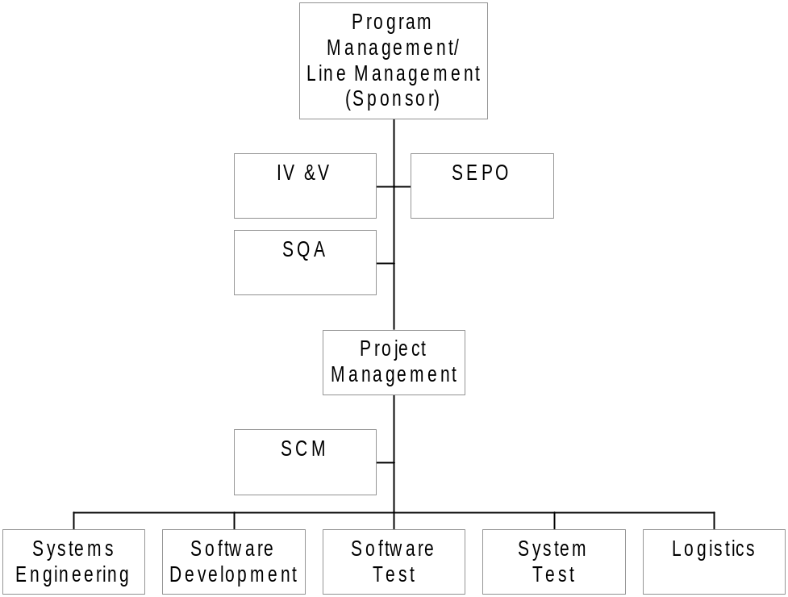
软件质量保证小组和软件质量保证人员必须检查和督促本计划的实施。各子系统的软件质量保证人员有权直接向软件质量保证小组报告子项目的软件质量状况。各子系统的软件质量保证人员应该根据对子项目的具体要求，制订必要的规程和规定，以确保完全遵守本计划规定的所有要求

3 职责计划

- SQA参与制定项目开发计划、标准和规约的计划

- SQA的日常检查、跟踪和报告
每周对项目的个人周报进行检查，并对个人周报进行汇总形成项目周报，对进度的偏差进行提醒和汇报。
通过访谈、查看周报和项目文档、参加项目例会的方式，跟踪项目的执行情况。若发现项目中存在的问题（包括项目进度、资源等的问题、过程与规程不符的问题、规程不合适的问题），应及时以邮件、交谈或《SQA检查报告》的形式向相关人员报告，并在《SQA问题跟踪列表》中进行记录，同时跟踪、帮助项目组对问题进行解决。若碰到项目组内部不能解决的问题，及时向高层领导（部长）汇报。
每月底向项目高层领导、项目组成员、SEPG提交《SQA工作总结》。
- SQA进行的评审检查和审计活动
按照项目开发计划中确定的阶段点和里程碑，跟踪检查阶段点的输出情况，参加和跟踪项目的各项评审活动，对评审过程中的发现的不符合问题予以提醒和纠正，每次评审结束后向评审委员发出《SQA评审检查报告》，并记录和跟踪评审中发现的缺陷的解决情况。
评审过程一览表
序号 | 评审内容 | 评审形式 | 时间安排 | 召集人
1
2
3
4
5
6
7
SQA对项目组的配置管理工作进行审计，审计结果以SQA检查报告的形式体现
- 度量活动：
定期（每周或两周）对项目周报进行统计，得到项目的工作量统计报告，形式为《项目度量分析报告-工作量》
定期（每周或两周）对项目周报进行统计，通过对照计划和周报的实际完成情况，对项目的进度情况进行度量，形式为《项目度量分析报告-进度》
定期（每周或两周）对项目周报进行统计，对项目的评审数据进行统计，得到评审缺陷、效率等统计数据，形式为《项目度量分析报告-评审》
进入测试阶段后，SQA通过每周BUG跟踪工具的统计功能对测试情况进行跟踪，对统计中发现的异常情况进行汇报。测试结束后整理完成《项目度量分析报告-BUG》。
项目结束后，在开发经理的配合下，对项目规模进行统计，形成《项目度量分析报告-规模》。

4 文档管理
(1) 需要提交的文档
基本文档 :
为了确保软件的实现满足认可的需求规格说明书中规定的各项需求，软件开发项目组至少应该编写以下八个方面内容的文档：
a. 软件需求规格说明书（SRS）；
b. 软件设计说明书（SDD），对一些规模较大或复杂性较高的项目，应该把本文档分成概要设计说明书（PDD）与详细设计说明书（DDD）两个文档；
c. 软件测试计划（STP）；
d. 软件测试报告（STR）；
e. 用户手册（SUM）；
f. 源程序清单（SCL）；
g. 项目实施计划（PIP）；
h. 项目开发总结（PDS）。
其他文档:
除了基本文档之外，对于尚在开发中的软件，还应该包括以下四个方面的文档：
a. 软件质量保证计划（SQAP）；
b. 软件配臵管理计划（SCMP）；
c. 项目进展报表（PPR）；
d. 阶段评审报表（PRR）。

(2) 文档质量要求
a. 完备性：所有承担软件开发任务的项目，都必须按照GB 8567（是国家标准局的指南文档，名称叫《计算机软件产品开发文件编制指南 》）的规定编制相应的文档，以保证在开发阶段结束时其文档是齐全的。
b. 正确性：在软件开发各个阶段所编写的文档的内容，必须真实地反映该阶段的工作且与该阶段的需求相一致。
c. 简明性：在软件开发各个阶段所编写的各种文档的语言表达应该清晰、准确简练，适合各种文档的特定读者。
d. 可追踪性： 在软件开发各个阶段所编写的各种文档应该具有良好的可追踪性。文档的可追踪性包括纵向可追踪性与横向可追踪性两个方面。前者是指在不同文档的相关内容之间相互检索的难易程度；后者是指确定同一文档某一内容在本文档中的涉及范围的难易程度。
e. 自说明性：在软件开发各个阶段所编写的各种文档应该具有较好的自说明性。文档的自说明性是指在软件开发各个阶段中的不同文档
能独立表达该软件其相应阶段的阶段产品的能力。
f. 规范性：在软件开发各个阶段所编写的各种文档应该具有良好的规范性。文档的规范性是指文档的封面、大纲、术语的含义以及图示符号等符合有关规范的规定。

